Gliwice dn. 19.01.2026 r.
Nr sprawy: DZ/DT-381-6-1/26

DO WSZYSTKICH ZAINTERESOWANYCH

dot. zapytania ofertowego nr DZ/DT-381-6/26 z dnia 14.01.2026 r. dot. obsługi serwisowej kompresorów śrubowych zainstalowanych w Narodowym Instytucie Onkologii im. Marii Skłodowskiej-Curie - Państwowym Instytucie Badawczym Oddział w Gliwicach - Zakładzie Utylizacji i Kotłowni Rezerwowej

W związku ze złożonym pytaniem odnośnie ww. zapytania ofertowego przekazujemy Państwu treść pytania jak i udzielonej odpowiedzi.

Pytanie 1:
W zawiązku z zapytaniem ofertowym „Obsługa serwisowa kompresorów śrubowych Nr spr. DZ/DT-381-6/26” proszę o przesłanie zdjęć tabliczek znamionowych:
- kompresora śrubowego AIRPOL K-11
- kompresora śrubowego GUDEPOL GD-SMART 11/08
- osuszacza chłodniczego SPX HHD 101
Zdjęcia tabliczek znamionowych umożliwią prawidłowe przygotowanie oferty.

Odpowiedź:
Zamawiający poniżej przedstawia zdjęcia tabliczek znamionowych.

kompresor śrubowy GUDEPOL GD-SMART 11/08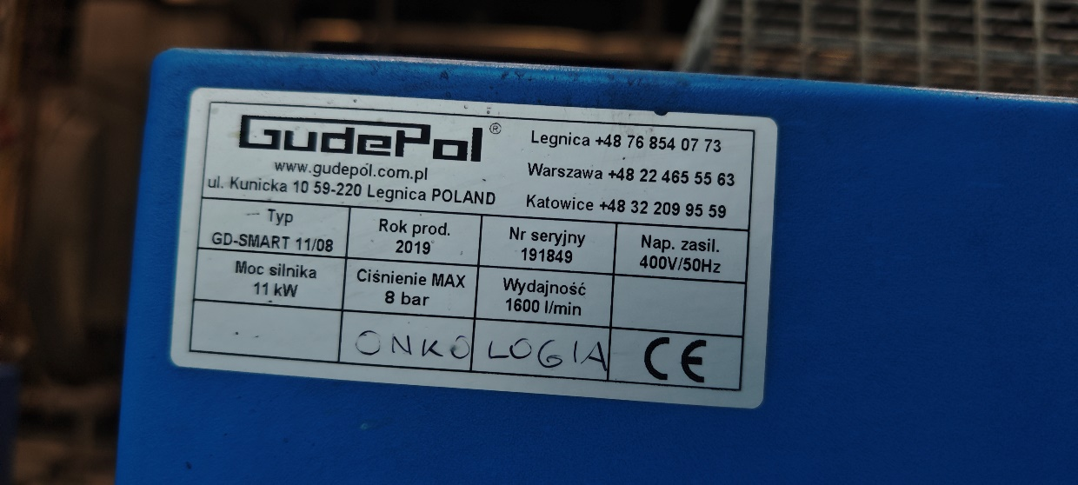

kompresor śrubowy AIRPOL K-11
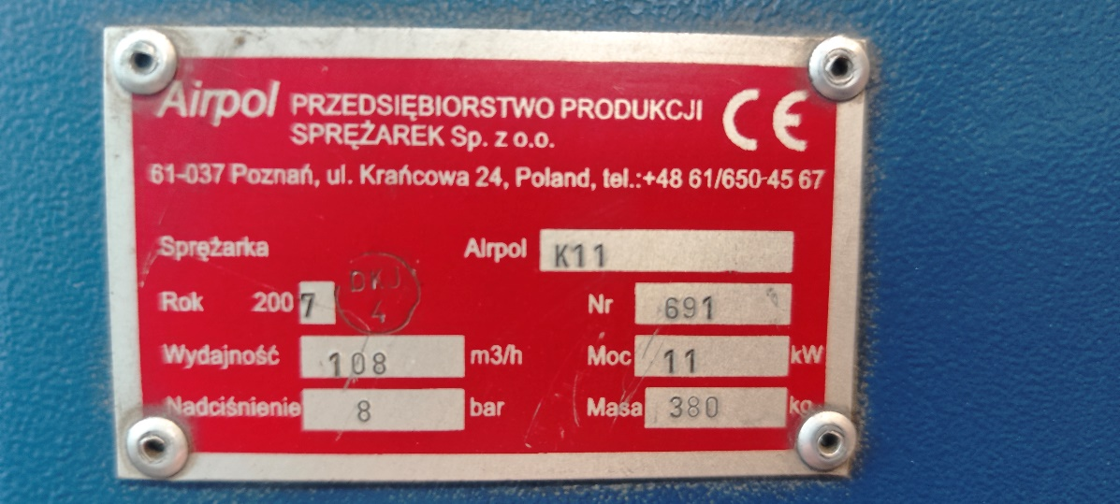

osuszacz chłodniczy SPX HHD 101
